Equipe AquíFeras - Projeto KnoWaters

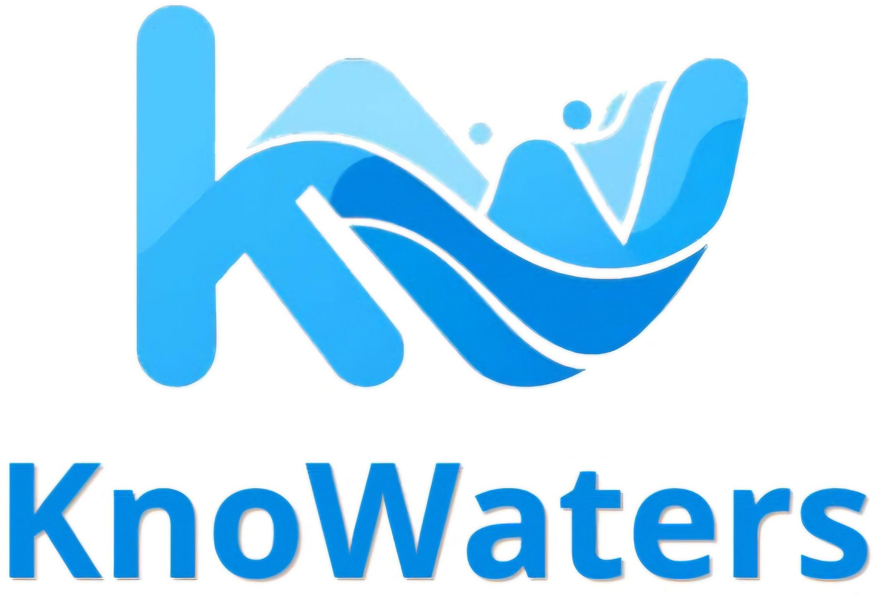

1- Desenvolvimento do Projeto

O Knowaters foi idealizado a partir da crescente preocupação com os impactos das enchentes em comunidades urbanas e rurais. Todos os anos, milhares de famílias sofrem perdas materiais, interrupções em serviços essenciais e riscos à própria vida devido à falta de informações rápidas e de sistemas de monitoramento acessíveis. Diante desse cenário, a equipe identificou a oportunidade de desenvolver uma solução que utilizasse a tecnologia como ferramenta de prevenção, promovendo maior segurança e fortalecendo a colaboração entre a população.

O desenvolvimento do projeto teve início com um levantamento sobre as principais causas das enchentes, os desafios enfrentados pelas comunidades em áreas de risco e as tecnologias já existentes para monitoramento hidrológico. Também foram analisadas soluções nacionais e internacionais, permitindo identificar limitações como alto custo, baixa acessibilidade e pouca participação da comunidade no compartilhamento de informações. A partir dessa pesquisa, foram definidos os objetivos e as funcionalidades do aplicativo, priorizando uma interface simples, intuitiva e acessível para usuários de diferentes idades.

A proposta central do Knowaters é integrar um aplicativo móvel a sensores inteligentes de monitoramento do nível da água. Os sensores, instalados em locais estratégicos, detectam a aproximação da água e enviam os dados para a plataforma em tempo real. Com essas informações, o aplicativo gera alertas preventivos para que moradores possam agir antes que a situação se torne crítica, reduzindo riscos à população e aos patrimônios.

Entretanto, um dos principais diferenciais do Knowaters é que sua utilização não depende exclusivamente da instalação de um sensor. Mesmo usuários que não possuem o equipamento podem utilizar a plataforma de forma completa, participando ativamente da rede colaborativa criada pelo projeto. Por meio do aplicativo, é possível acompanhar mapas de áreas de risco, visualizar regiões com ocorrências registradas, localizar pontos de apoio, abrigos temporários e locais de arrecadação de doações, além de receber alertas emitidos por outros usuários e por sensores instalados em diferentes localidades.

Essa abordagem transforma o Knowaters em uma plataforma colaborativa, onde cada usuário pode contribuir para ampliar a qualidade das informações disponíveis. Os moradores podem registrar alagamentos, vias interditadas, pontos de risco e outras ocorrências em tempo real, permitindo que toda a comunidade tenha acesso a informações atualizadas e possa tomar decisões mais rápidas e seguras. Assim, mesmo sem possuir um sensor, qualquer cidadão participa da construção de uma rede de prevenção e auxílio mútuo.

Além das funcionalidades de monitoramento, o desenvolvimento do aplicativo priorizou recursos voltados à acessibilidade e à usabilidade. A plataforma foi projetada para oferecer navegação intuitiva, organização clara das informações e fácil acesso aos recursos de emergência, garantindo que pessoas com diferentes níveis de familiaridade com tecnologia consigam utilizá-la em momentos críticos.

Dessa forma, o Knowaters vai além de um simples aplicativo de monitoramento. O projeto integra Internet das Coisas (IoT), geolocalização, inteligência na distribuição de informações e participação comunitária para criar um ecossistema capaz de antecipar riscos, fortalecer a comunicação entre moradores e incentivar a solidariedade durante eventos climáticos extremos. Ao transformar dados em ações preventivas, a plataforma demonstra como a inovação tecnológica pode contribuir para a construção de comunidades mais preparadas, resilientes e capazes de proteger vidas.

Números dos Objetivos Sustentáveis:
- ODS 11 (Cidades e comunidades sustentáveis)
- ODS 13 (Ação contra a mudança global do clima)

Foto da equipe AquíFeras:
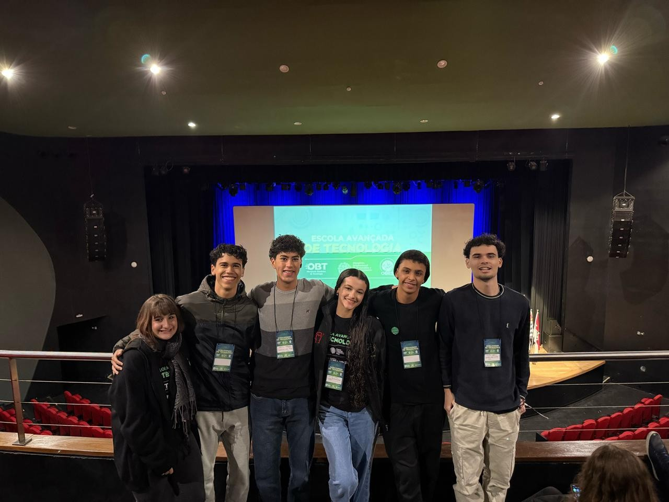

- Alunos do projeto

Sophia Morais
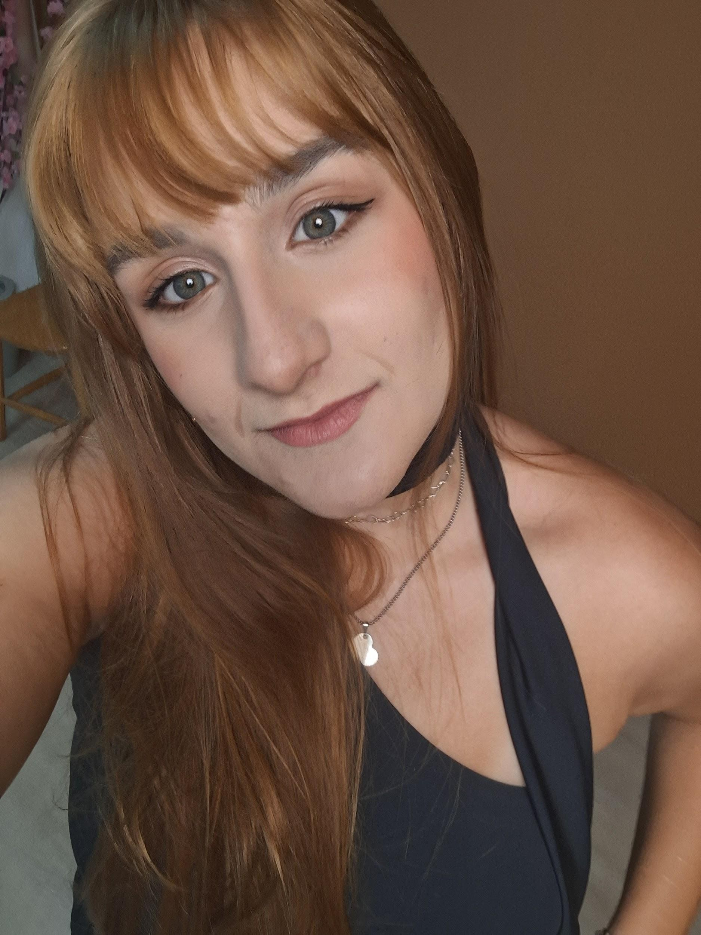

  - Técnica em Mecatrônica integrado ao Ensino Médio no 2º ano.
  - Desenvolveu a ideia do app inicialmente e refinou depois com a participação de Murilo e Lorran.
  - Começou a montagem do Sensor de Proximidade
  - Equipe social
  - Fez parte do design do Protótipo Figma e App Mit App Inventor

Francisco Leal Alves
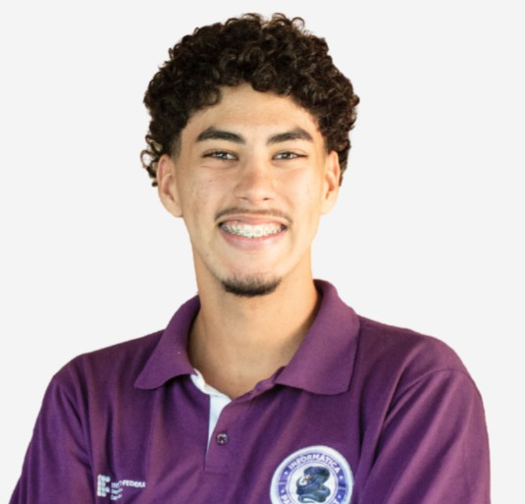

  - Informática para Internet integrado ao EM, 3° ano
  - Equipe de Matemática
  - Trabalhou, em parceria com os demais integrantes da equipe de matemática, nas provas iniciais da área.

  - Atuou no design do protótipo, auxiliando na curadoria final da estrutura da aplicação

Juliana Brommonschenkel Corrêa
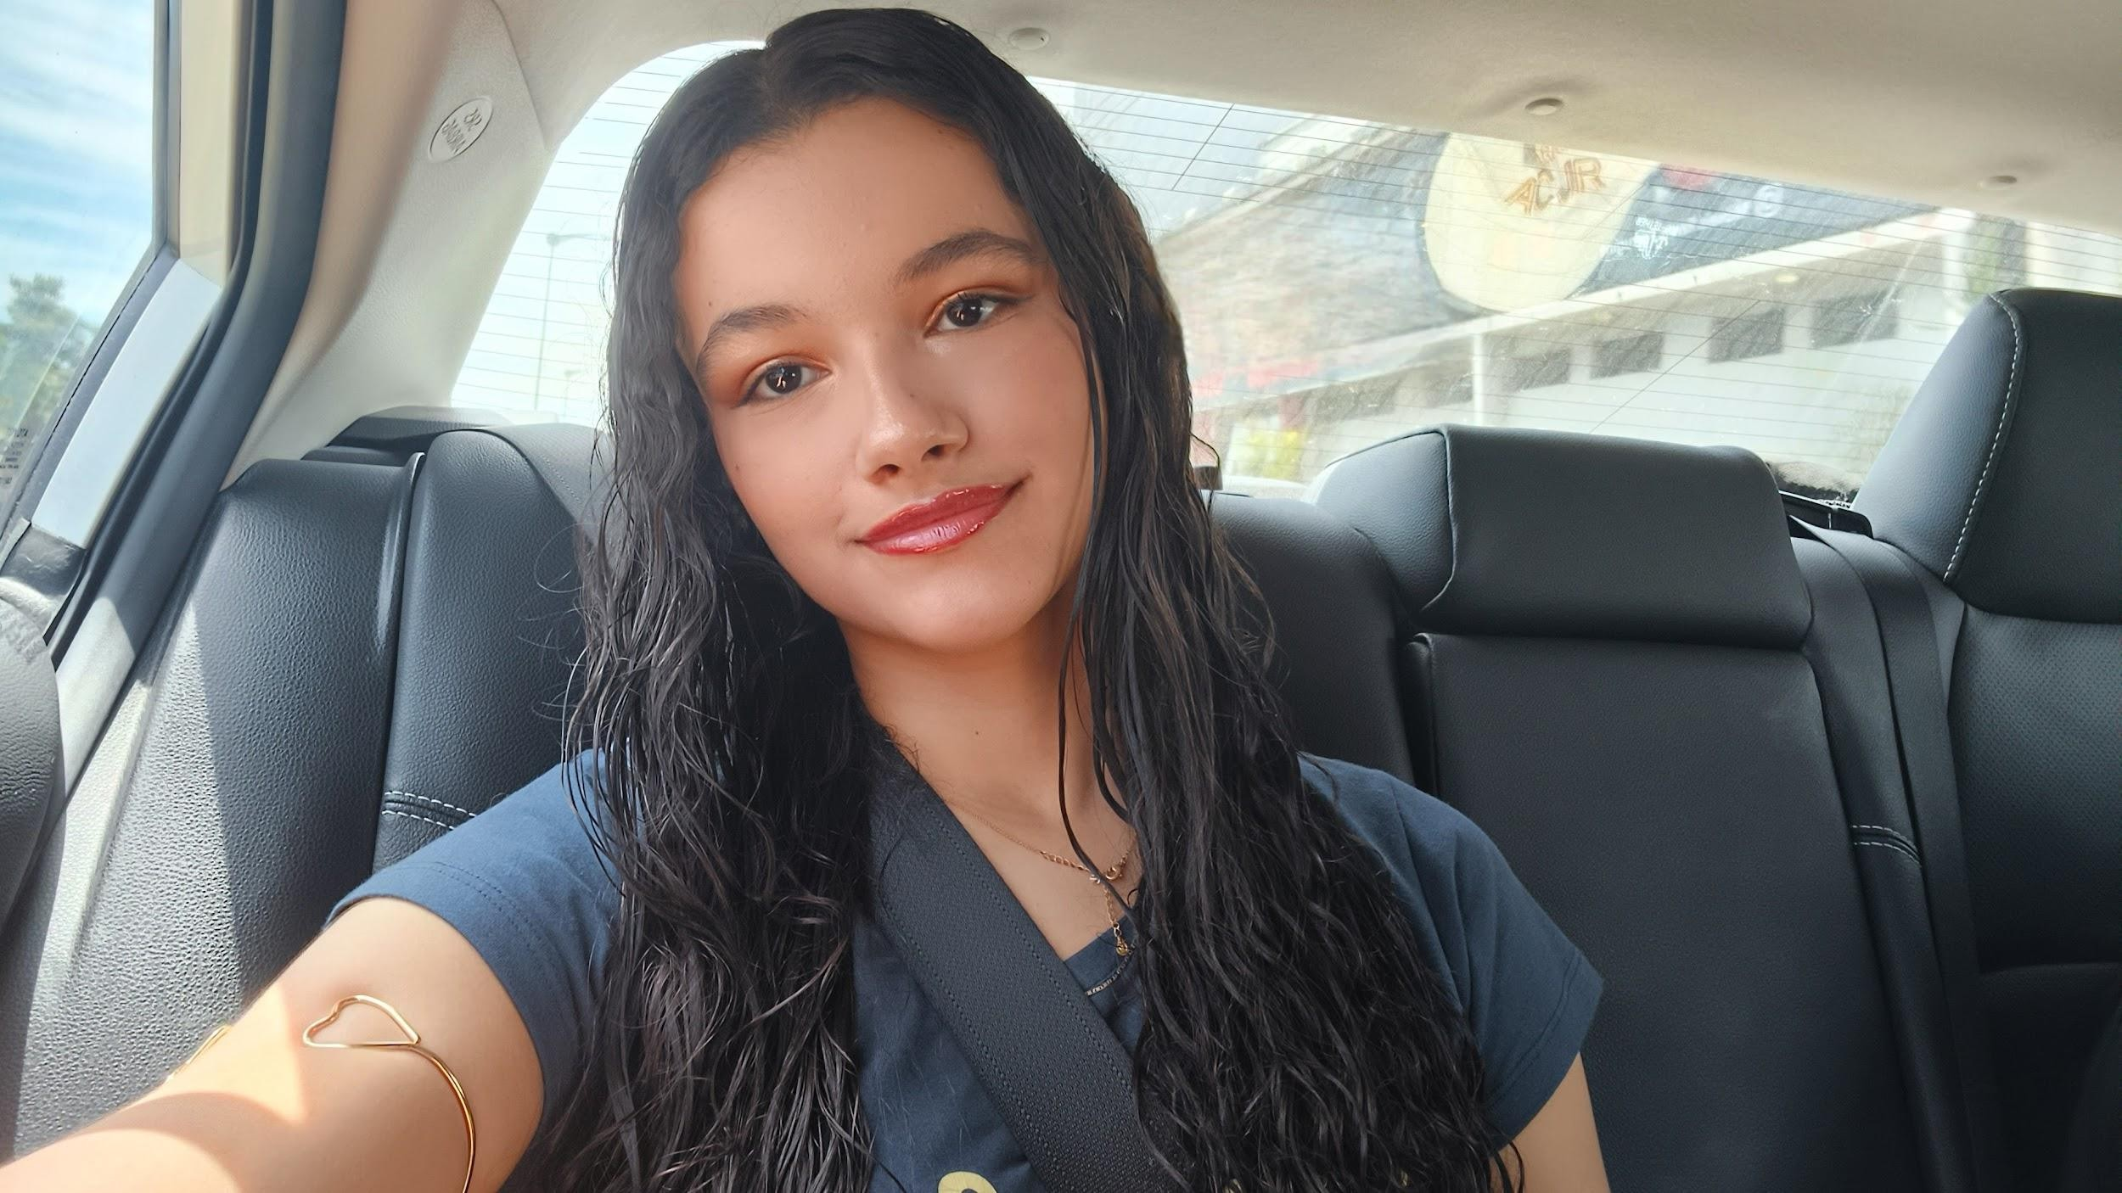

  - Informática para Internet Integrado ao Ensino Médio, 3° ano
  - Equipe de Matemática
  - Atuou em conjunto com os demais integrantes da equipe de matemática nas provas iniciais de matemática
  - Auxiliou na realização dos diagramas da primeira fase, como a espinha de peixe.
  - Atuou na execução do protótipo no Figma e auxiliou a efetivação do projeto no MIT App Inventor.

Eduardo Zardo Soares
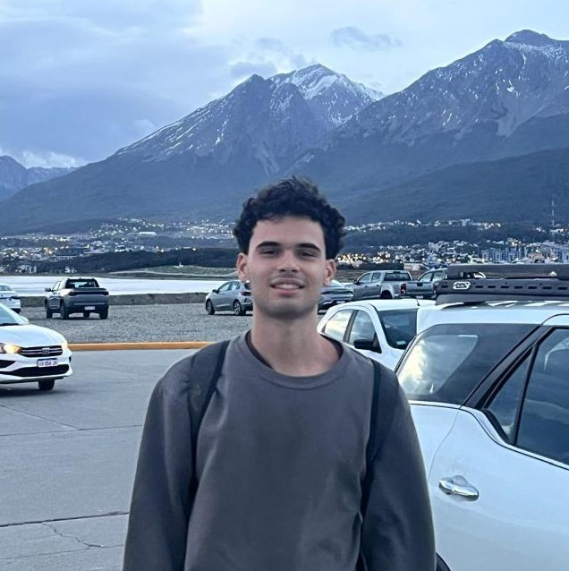

  - Informática para Internet integrado ao Ensino Médio, 3° ano
  - Equipe de Matemática
  - Trabalhou, em parceria com os demais integrantes da equipe de matemática, nas provas iniciais da área.
  - Atuou na alimentação de dados utilizados no projeto do MIT App Inventor.
  - Auxiliou na produção do protótipo Figma.

Murilo Gomes Carvalho Góes
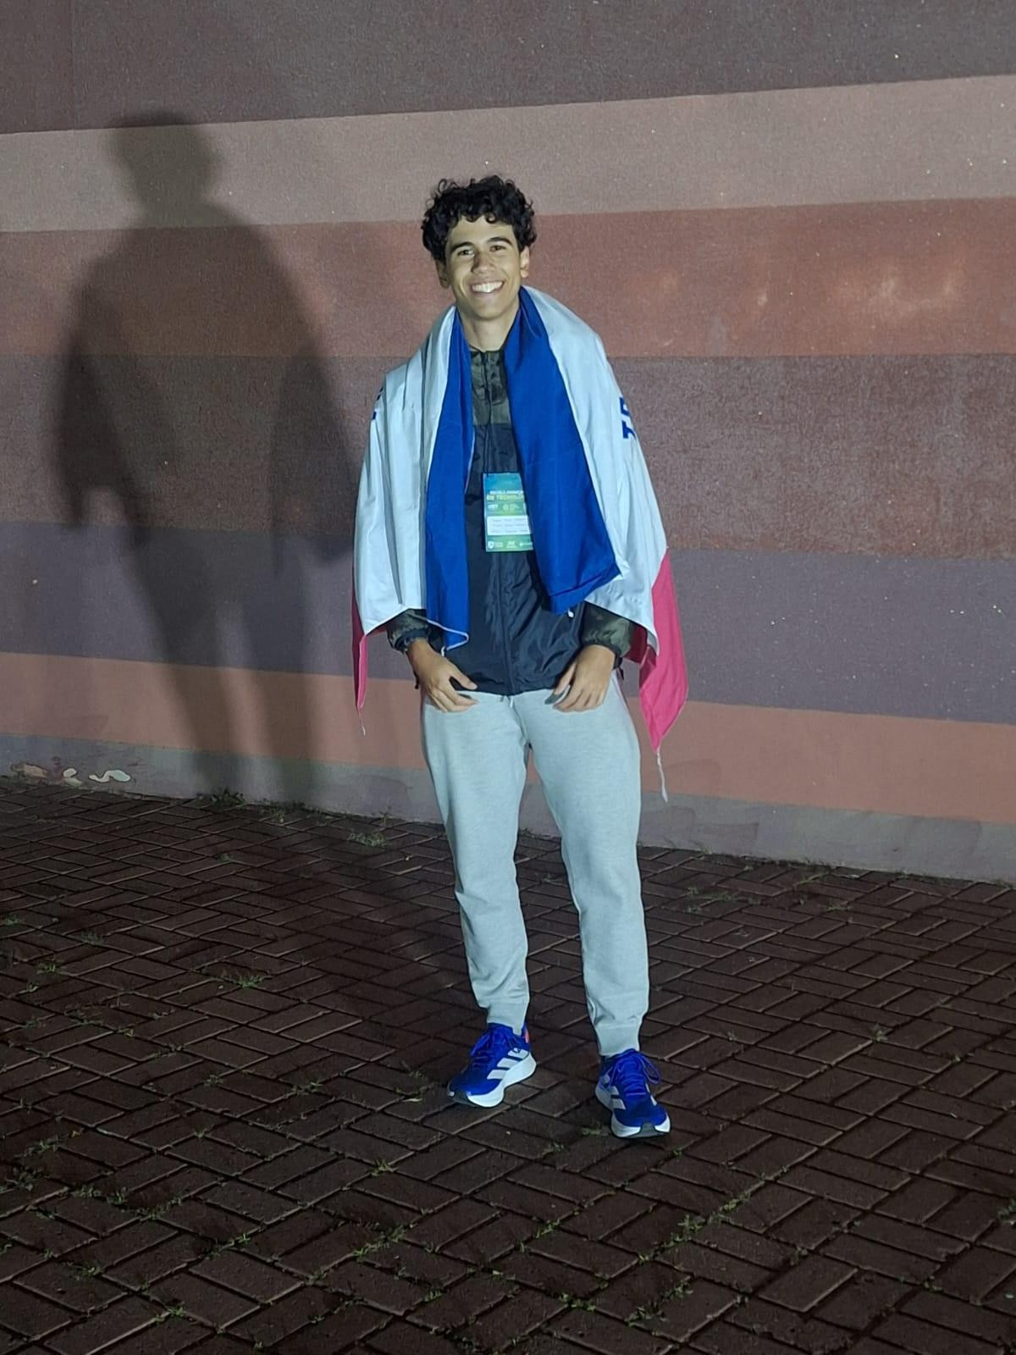

  - Informática para Internet Integrado ao Ensino Médio, 3° ano
  - Equipe Social

  - Criador e fundador do Projeto KnoWaters, cujo o qual ganhou destaque na competição participada anteriormente, a Maratona Tech;
  - Elaborou a ideia inicial, como um hub de gerenciamento de recursos hídricos, que foi incrementada por Sophia Morais na adição dos Sensores;
  - Liderou uma reunião na qual discutiram o MVP que seria entregue no projeto;
  - Cunhou o nome da Equipe, AquíFeras, no qual possui um trocadilho com Aquíferos e a frase “Aqui tem feras”, provocando a união de ideias relacionadas com recursos hídricos e a habilidade e empenho dos membros do grupo;
  - Participou na criação do protótipo e o desenvolvimento da aplicação no MIT App Inventor.

Lorran Calazans Meneguelli
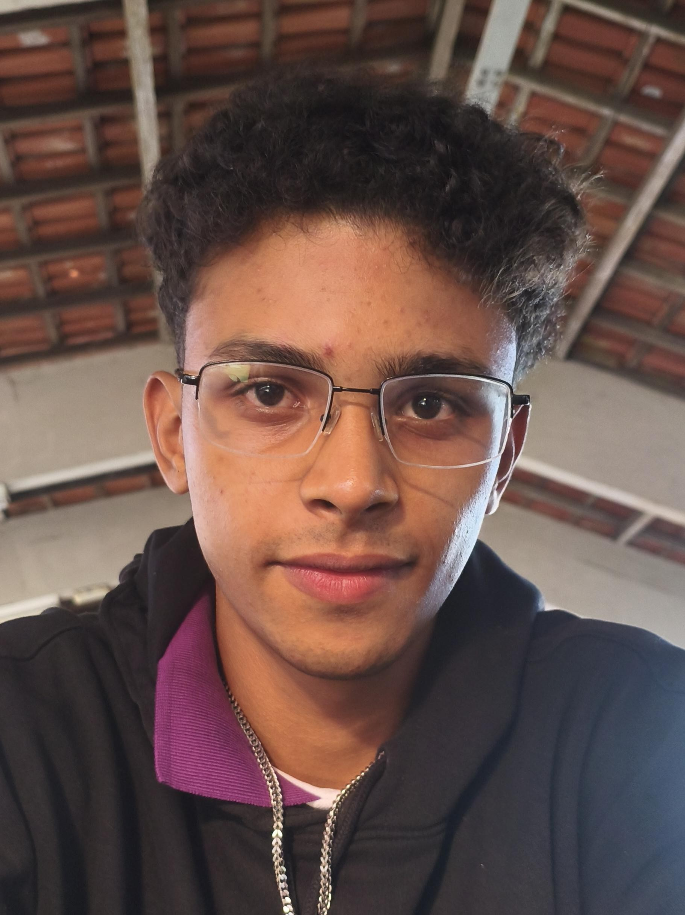

  - Informática para internet integrado ao ensino médio, 3º ano.
  - Participou da produção do modelo protótipo do app Knowaters.
  - Equipe Social.
  - Finalização e ajustes, do modelo físico do sensor.
  - Participação do feitio do app no MIT app inventor e integração do sensor ao mesmo.

- LINKS DO PROJETO:
Vídeo no Youtube: https://youtu.be/mqNUXnNnfpM?si=AhXns1FTnSGemPR5 Protótipo no Figma:
https://www.figma.com/design/qbgomtX9pSGlo8lbcoXJXk/Knowaters---Equipe-Aqu% C3%ADFeras?node-id=0-1&t=6h8NIG3yWmAFtEza-1

Banner de Apresentação:
https://drive.google.com/file/d/1D9Cxrk6Na8puOzXLU3uhLTJQO0l7y8Aq/view?usp= drivesdk

App no Mit Inventor:
https://drive.google.com/drive/folders/12BuqwARLuI-4qJdaEuvbSvtS0ilhe6Zs?usp=d rive_link

